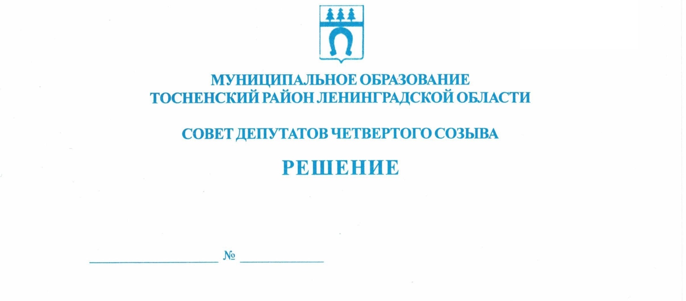

23.09.2021 118

Об избрании главы муниципального образования
Тосненский район Ленинградской области

В соответствии с Федеральным законом от 06.10.2003 № 131-ФЗ «Об общих принципах организации местного самоуправления в Российской Федерации», областным законом Ленинградской области от 11.02.2015 № 1-оз «Об особенностях формирования органов местного самоуправления муниципальных образований Ленинградской области», статьей 22 Устава муниципального образования Тосненский район Ленинградской области совет депутатов муниципального образования Тосненский район Ленинградской области

РЕШИЛ:

1. Избрать главой муниципального образования Тосненский район Ленинградской области на непостоянной основе Канцерева Александра Львовича, депутата совета депутатов муниципального образования Тосненский район Ленинградской области.
2. Аппарату совета депутатов муниципального образования Тосненский район Ленинградской области обеспечить официальное опубликование и обнародование настоящего решения.
3. Настоящее решение вступает в силу с момента его принятия.

Заместитель главы
муниципального образования
Тосненский район Ленинградской области О.Р. Ким

Попова Елена Николаевна, 8(81361)33259
47 гв

